OBJAVA ZA MEDIJE

U HAZU ODRŽAN KOMEMORATIVNI SASTANAK
U SPOMEN NA AKADEMIKA VLADIMIRA GOLDNERA

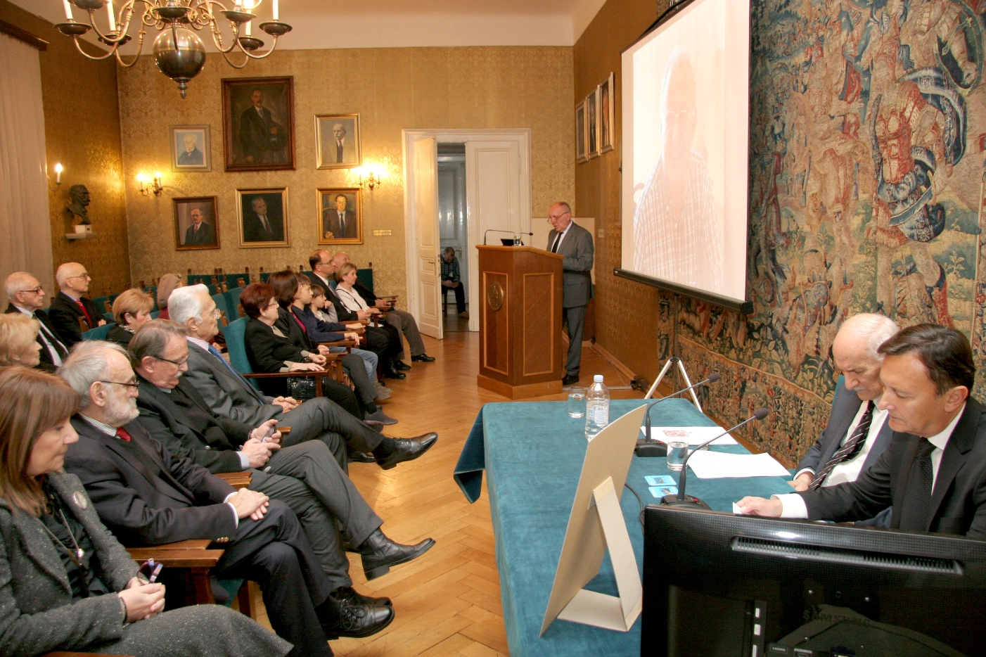

Zagreb, 12. prosinca 2018. – Hrvatska akademija znanosti i umjetnosti održala je u srijedu 10. listopada komemorativni sastanak u spomen na akademika Vladimira Goldnera, istaknutog hrvatskog internista i kardiologa koji je umro 13. studenog 2017. u 84. godini života.
O životu i radu akademika Goldnera govorili su tajnik Razreda za medicinske znanosti akademik Marko Pećina te akademik Ivo Čikeš i akademik Davor Miličić.
Akademik Vladimir Goldner rodio se 19. prosinca 1933. u Ogulinu gdje je završio osnovnu i srednju školu. Na Medicinskom fakultetu Sveučilišta u Zagrebu diplomirao je 1959., a specijalistički ispit iz interne medicine položio je 1968. Doktorirao je 1980., a 1976. tri je mjeseca proveo na usavršavanju u kardiološkim klinikama u Parizu kao stipendist francuske vlade. Kao liječnik radio je u Domu zdravlja Trnje te u Općoj bolnici „dr. Josip Kajfeš“ (današnja Klinička bolnica „Sveti Duh“) i KBC-u Zagreb, gdje je od osnutka 1973. pa do 1978. bio šef Koronarne jedinice Zavoda za bolesti srca i krvnih žila KBC-a Zagreb, a od 1978. do umirovljenja 2000. šef Odjela intenzivne skrbi koronarnih bolesnika, za aritmije i elektrostimulaciju srca u Klinici za bolesti srca i krvnih žila.
Od 1965. do 1970. bio je honorarni asistent interne medicine na Stomatološkom fakultetu Sveučilišta u Zagrebu, od 1970. do 1981. honorarni asistent interne medicine na Medicinskom fakultetu, od 1981. docent, od 1985. izvanredni, a od 1988. do 2000. redoviti profesor. Od 2001. bio je professor emeritus Sveučilišta u Zagrebu. Bio je predavač i voditelj kolegija na poslijediplomskim studijima iz kardiologije, pulmologije, kliničke farmakologije i urgentne medicine. U Razred za medicinske znanosti HAZU izabran je 1994., a redoviti član postao je 2002.
Akademik Vladimir Goldner prvi je u Hrvatskoj i tadašnjoj Jugoslaviji uveo u rutinski rad i nastavu brojne dijagnostičke i terapijske metode pa je među ostalim 1977. prvi izvodio elektrofiziološka ispitivanja provodnog sustava srca i osnovao istoimeni laboratorij u kojem je 1985. izveo i prve električne ablacije. Prvi je u svijetu primijenio elektrostimulator srca s RDR sistemom kod neurokardiogene sinkope kardioinhibitornog tipa što je kasnije postala uobičajena praksa. S akademikom Radovanom Ivančićem prvi je objavio povoljne učinke propafenona u liječenju fibrilacije atrija i ventrikulske ekstrasistolije, što je danas obično prvi lijek za takve aritmije. Bio je član ekipa koje su prve u svijetu izvele teleprogramiranje elektrostimulatora srca, konstruirali i primijenili uređaj za neinvazivni trodimenzijski prikaz aktivnosti Hisova snopa, demaskirali skriveni Brugada fenomen propafenonom, a prvi je objavio cjeloviti prikaz stavova i smjernica o ocjeni radne sposobnosti bolesnika s aritmijama srca.
Bio je autor odnosno koautor više od 200 radova koji se citiraju više od 200 puta u svjetskoj literaturi, kourednik i koautor jedinog kompletnog udžbenika iz kardiologije na hrvatskom jeziku (Klinička kardiologija), kao i autor poglavlja ili kourednik u 27 knjiga iz područja kardiologije, posebno aritmija srca. Bio je i suvlasnik 4 patenta iz elektrokardiografije.
Od 1981. do 1989. bio je predsjednik Kardiološke sekcije Zbora liječnika Hrvatske, a od 1989. do 1991. predsjednik Udruženja kardiologa Jugoslavije.

Marijan Lipovac
Ured za odnose s javnošću i medije HAZU

